Van zondag 15 december tot vrijdag 20 december namens Diaconea mee op reis naar de Oekraïne.

We gaan met 4 personen, de reis is goed voorbereid. De afspraken zoals, vervoer, taxi, bezoeken aan de predikanten, als ook hoe laat kunnen we de voedselpakketten ophalen bij het DCO waren goed gepland.

Wat zoal opviel: we werden overal heel hartelijk en gastvrij ontvangen bij de predikanten, maar ook bij de mensen, waar we voedselpakketten mochten uitdelen. Gelijk werd ons iets aangeboden, hetzij drinken, zoetigheid of zelf een maaltijd.

We mochten zien, dat een paar microkredieten werden terugbetaald en wat er mee gedaan is.

Het bezoek aan het ouderenhuis in Berehove was goed om mee te maken evenals een dag later het bezoek aan het kinderhuis in Mesovari.

Heel bemoedigend om te zien, is hoe liefdevol de ouderen en kinderen benaderd en verzorgd worden.

Het raakt me, de inzet van vrijwilligers, soms belangeloos omzien naar je naaste en zo liefdevol. Zoals uitdelen van voedsel, gaarkeukens enz. Daar leer je zelf ook weer van. Het bemoedigt en versterkt je geloof, wanneer je hoort hoe bepaalde mensen helemaal op onze God vertrouwen en dat ook uitstralen. Een klein voorbeeld: iedere morgen op de deurmat samen bidden of ze daar bij thuiskomst weer mogen danken voor bewaring die dag.

Bij de predikanten thuis zag ik aan de muur Bijbelteksten aan de wand. Zoals Johannes15:16.

Jullie hebben niet mij uitgekozen maar ik jullie.

Van ds. Sandor Orban kregen we een tekst mee: Psalm 121:5

De Heer is je beschermer.

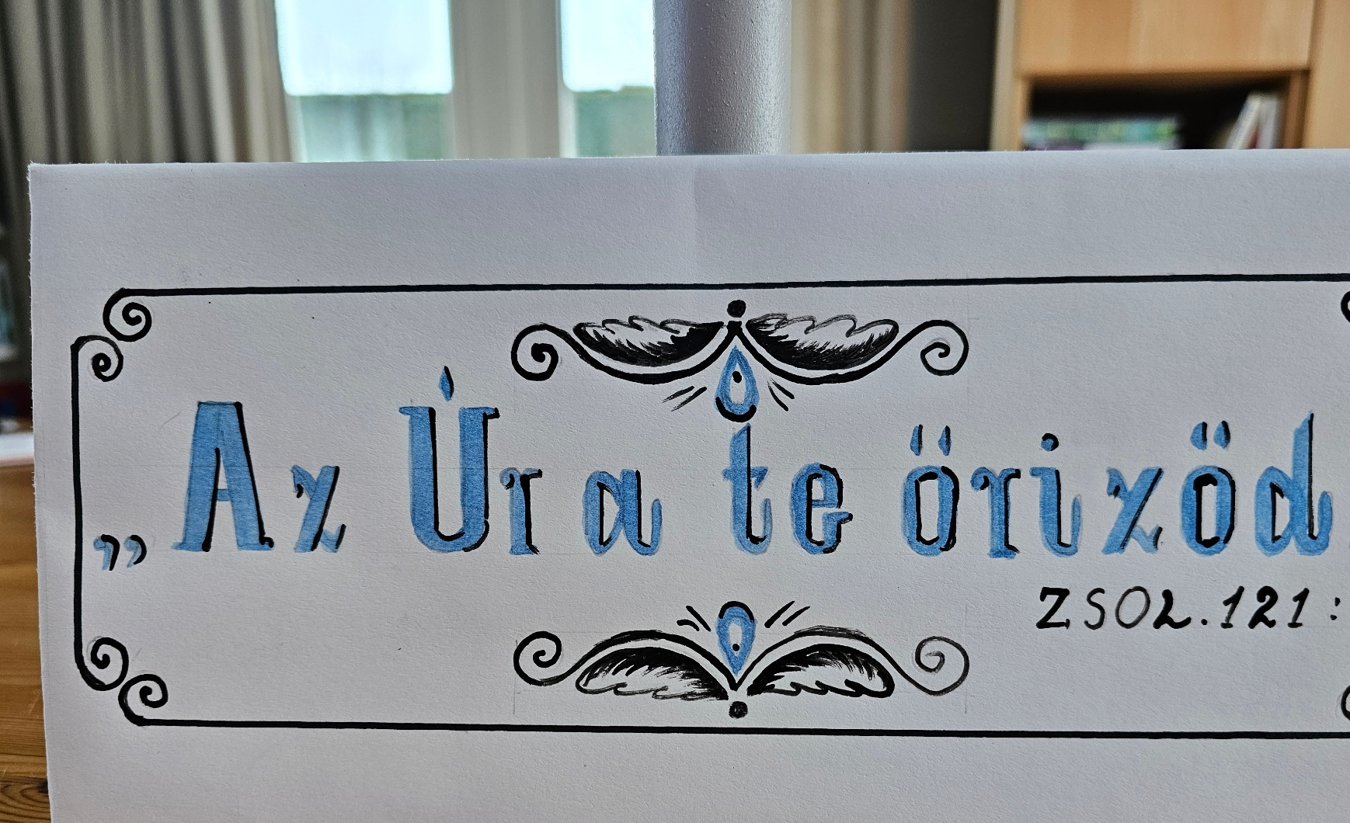

Je voelde echt de gevolgen van de oorlog, het verdriet omdat families aan weerszijden van de grens wonen. Iedere Familie mist wel iemand.

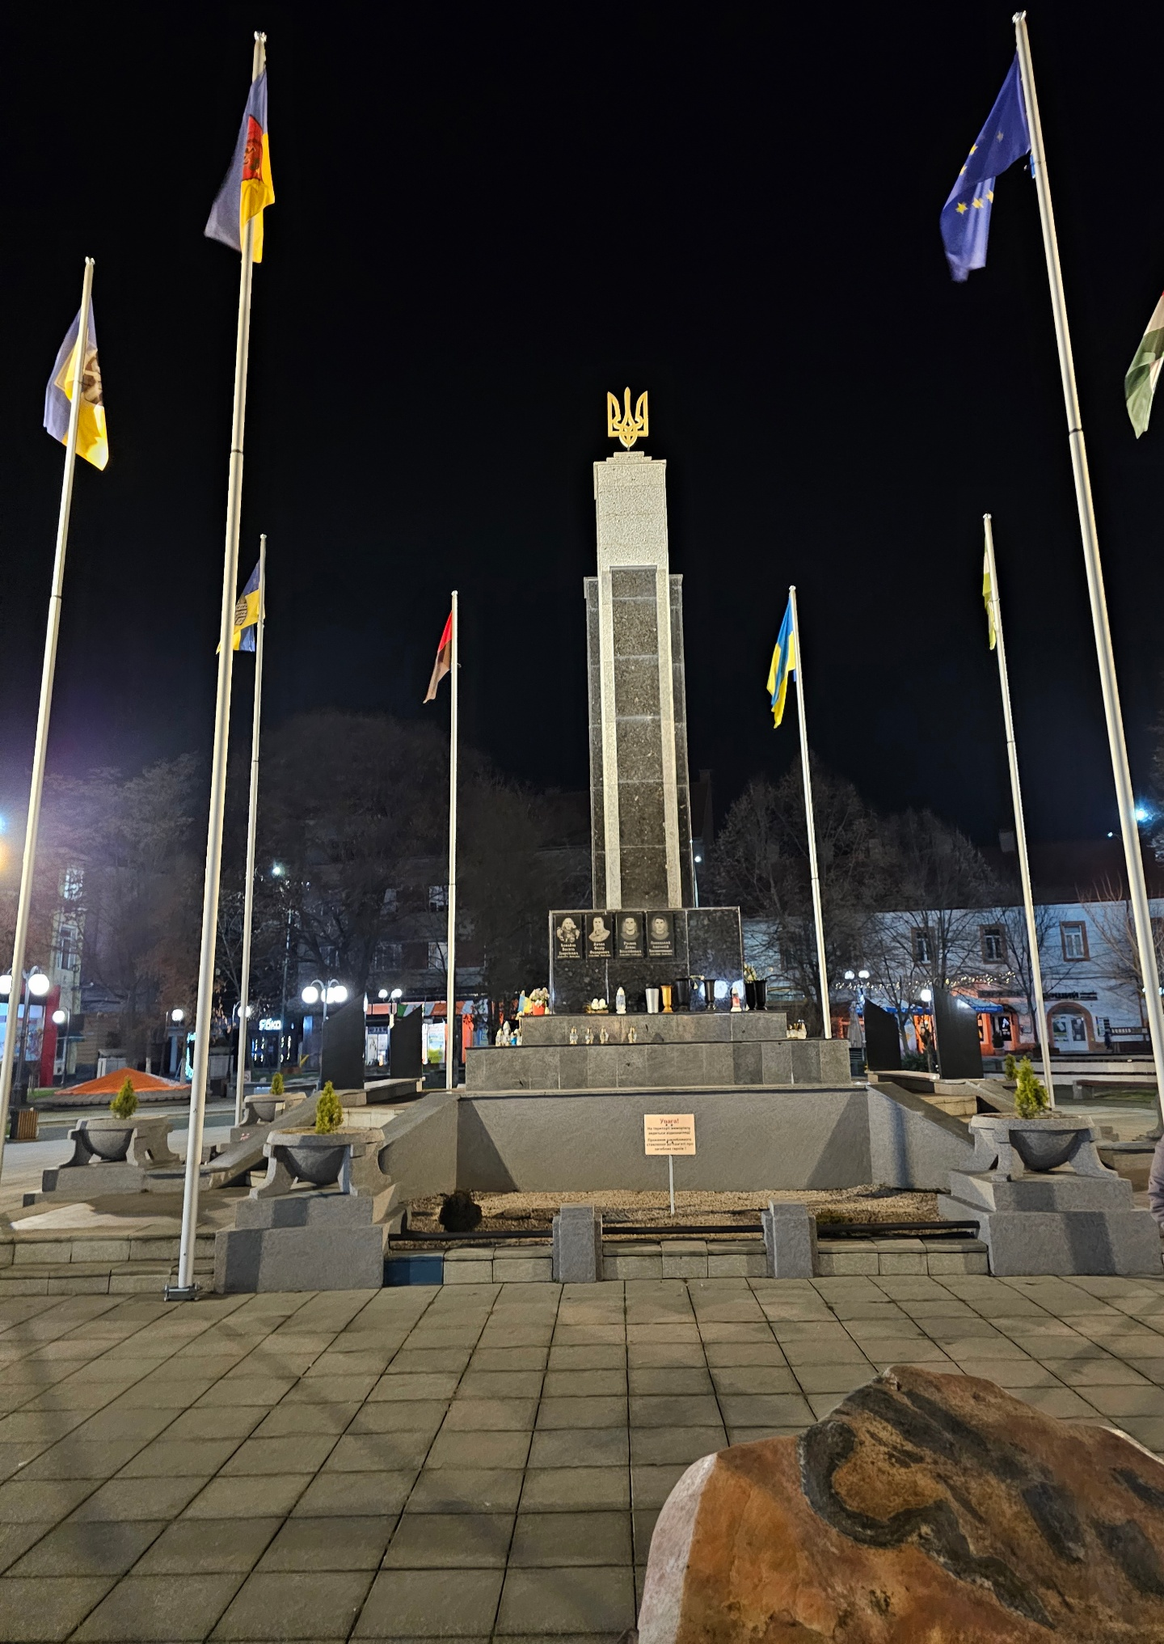

Gedenkteken voor de omgekomen slachtoffers in het centrum van Bereszasz.

Een predikant zei ook:" ik ben zo verdrietig". De mannen, die er nog zijn, zijn bang om opgepakt te worden en verstoppen zich in eigen huis.

Het was goed en we zijn dankbaar dat we deze reis mee mochten maken.

We blijven bidden voor vrede en

Gods bescherming voor de bevolking.

Met vriendelijke groet,

Geesje Stoel